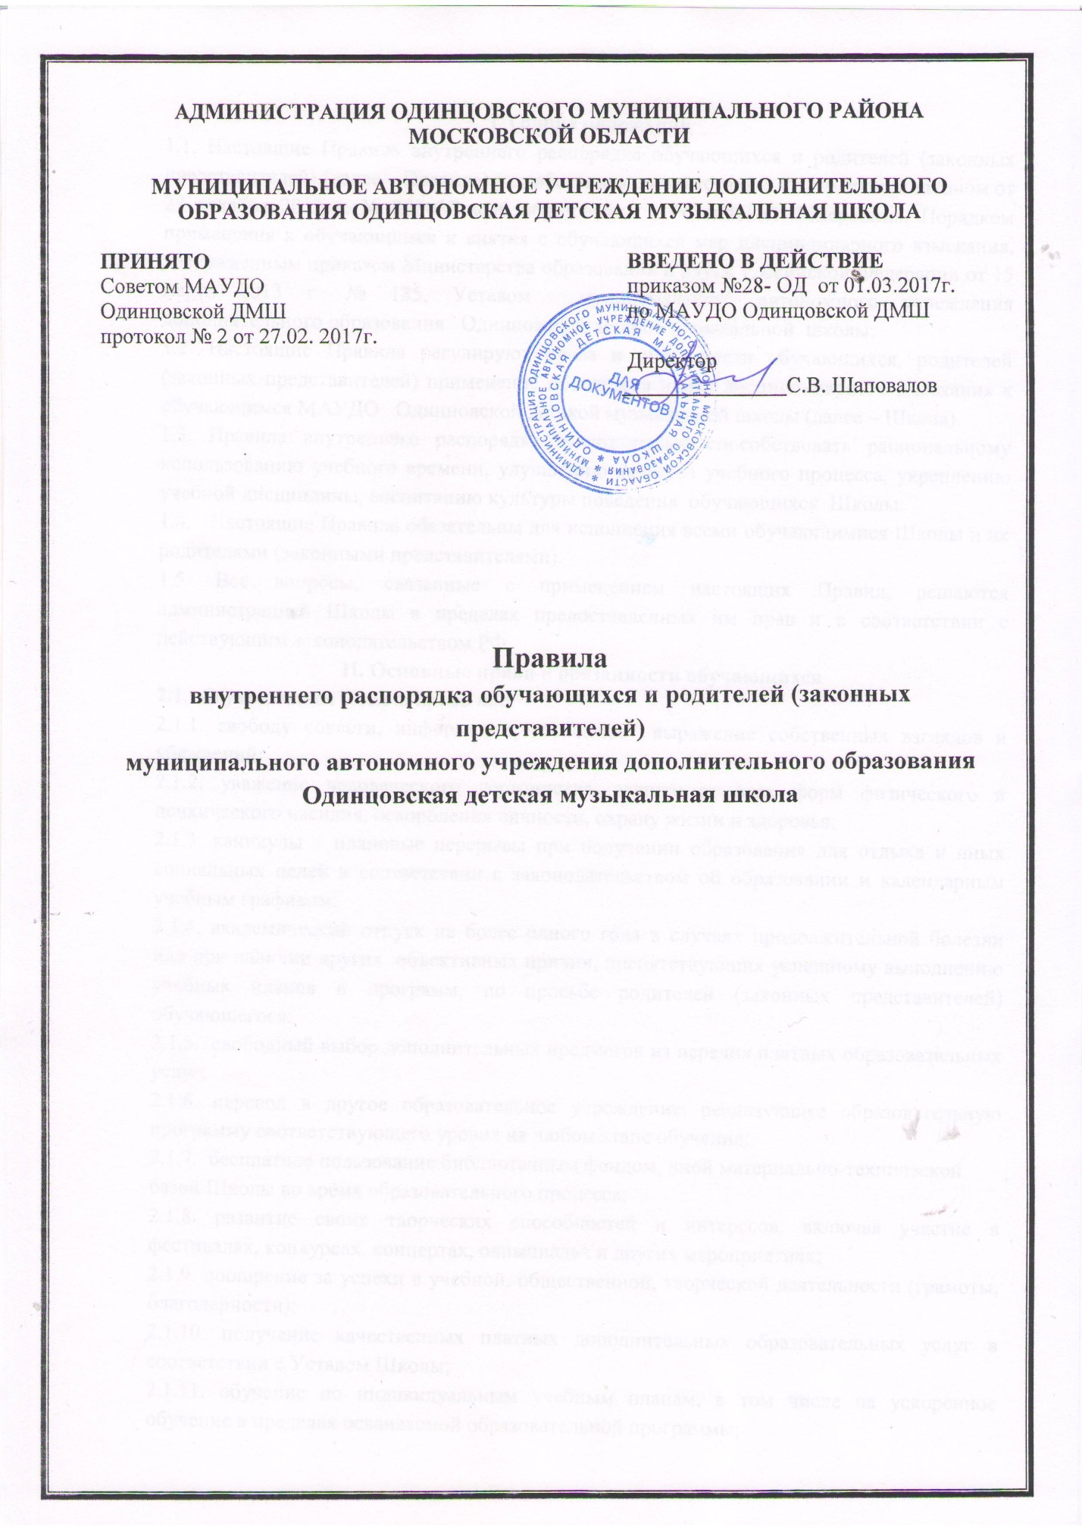

I. Общие положения
1.1. Настоящие Правила внутреннего распорядка обучающихся и родителей (законных представителей) (далее – Правила) разработаны в соответствии с Федеральным законом от 29 декабря 2012 г. № 273-ФЗ «Об образовании в Российской Федерации», Порядком применения к обучающимся и снятия с обучающихся мер дисциплинарного взыскания, утвержденным приказом Министерства образования и науки Российской Федерации от 15 марта 2013 г. № 185, Уставом муниципального автономного учреждения дополнительного образования Одинцовской детской музыкальной школы.
1.2. Настоящие Правила регулируют права и обязанности обучающихся, родителей (законных представителей) применение поощрения и мер дисциплинарного взыскания к обучающимся МАУДО Одинцовской детской музыкальной школы (далее – Школа).
1.3. Правила внутреннего распорядка имеют целью способствовать рациональному использованию учебного времени, улучшению качества учебного процесса, укреплению учебной дисциплины, воспитанию культуры поведения обучающихся Школы.
1.4. Настоящие Правила обязательны для исполнения всеми обучающимися Школы и их родителями (законными представителями).
1.5. Все вопросы, связанные с применением настоящих Правил, решаются администрацией Школы в пределах предоставленных им прав и в соответствии с действующим законодательством РФ.
II. Основные права и обязанности обучающихся
2.1. Обучающиеся имеют право на:
2.1.1. свободу совести, информации, свободное выражение собственных взглядов и убеждений;
2.1.2. уважение человеческого достоинства, защиту от всех форм физического и психического насилия, оскорбления личности, охрану жизни и здоровья;
2.1.3. каникулы – плановые перерывы при получении образования для отдыха и иных социальных целей в соответствии с законодательством об образовании и календарным учебным графиком;
2.1.4. академический отпуск не более одного года в случаях продолжительной болезни или при наличии других объективных причин, препятствующих успешному выполнению учебных планов и программ, по просьбе родителей (законных представителей) обучающегося;
2.1.5. свободный выбор дополнительных предметов из перечня платных образовательных услуг;
2.1.6. перевод в другое образовательное учреждение, реализующее образовательную программу соответствующего уровня на любом этапе обучения;
2.1.7. бесплатное пользование библиотечным фондом, иной материально-технической
базой Школы во время образовательного процесса;
2.1.8. развитие своих творческих способностей и интересов, включая участие в фестивалях, конкурсах, концертах, олимпиадах и других мероприятиях;
2.1.9. поощрение за успехи в учебной, общественной, творческой деятельности (грамоты, благодарности);
2.1.10. получение качественных платных дополнительных образовательных услуг в соответствии с Уставом Школы;
2.1.11. обучение по индивидуальным учебным планам, в том числе на ускоренное обучение в пределах осваиваемой образовательной программы;
2.1.12. защиту персональных данных;
2.1.13. получение свидетельства установленного образца по окончании обучения (при прохождении промежуточной и итоговой аттестации в полном объеме).
2.2. Обучающиеся Школы обязаны:
2.2.1. выполнять требования Устава, настоящих Правил и иных локальных нормативных актов Школы по вопросам организации и осуществления образовательной деятельности;
2.2.2. добросовестно осваивать образовательную программу, выполнять индивидуальный учебный план, в том числе посещать предусмотренные учебным планом или индивидуальным учебным планом учебные занятия, осуществлять самостоятельную подготовку к ним, выполнять задания, данные педагогическими работниками в рамках образовательной программы;
2.2.3. серьезно и ответственно относиться ко всем, предусмотренными учебными планами зачетам, академическим концертам и экзаменам, приходить на них без опозданий и в соответствующей форме одежды;
2.2.4. иметь все необходимые принадлежности, предусмотренные для занятий (дневники, нотные тетради, нотные сборники, концертную форму и т. д.);
2.2.5. находиться в Школе в сменной обуви, иметь опрятный и ухоженный внешний вид;
2.2.6. приходить на занятия за 5 минут до начала урока, по окончании уроков приводить в порядок свое рабочее место;
2.2.7. в ожидании занятий или во время перемены вести себя спокойно, не шуметь;
2.2.8. при отсутствии на занятиях по уважительной причине поставить об этом в известность преподавателя (классного руководителя);
2.2.9. уважать честь и достоинство других обучающихся и работников Школы;
2.2.10. беречь оборудование и технические средства обучения, мебель, инвентарь, книжный фонд и прочее имущество школы;
2.2.11. соблюдать режим организации образовательного процесса, принятый в Школе.
2.3. Обучающимся запрещается:
2.3.1. приносить, передавать, использовать в Школе и на ее территории оружие, спиртные напитки, табачные изделия, токсические и наркотические вещества и иные предметы и вещества, способные причинить вред здоровью участников образовательного процесса и (или) деморализовать образовательный процесс;
2.3.2. приносить, передавать использовать любые предметы и вещества, могущие привести к взрывам, возгораниям и отравлению;
2.3.3. осуществлять любые действия, способные повлечь за собой травматизм, порчу или утрату личного имущества обучающихся и работников Школы;
2.3.4. выносить без разрешения администрации Школы инвентарь, оборудование из аудиторий и других помещений;
2.3.5. прерывать учебные занятия, входить и выходить из аудитории после начала занятий и во время их проведения;
2.3.6. громко разговаривать, шуметь, допускать ненормативную лексику;
2.3.7. использовать во время занятий без разрешения преподавателя средства сотовой связи и иные электронные устройства;
2.3.8. сорить в аудиториях и других помещениях Школы;
2.3.9. курить в помещениях и на территории Школы;
2.3.10. находиться в аудиториях в верхней одежде и головных уборах;
2.3.11. иметь неряшливый и вызывающий внешний вид;
2.3.12. выяснять отношения друг с другом в некорректной форме;
2.3.13. применять физическую силу в отношении других обучающихся, работников Школы и иных лиц.
III. Права и обязанности родителей (законных представителей)

3.1. Родители (законные представители) имеют право:
3.1.1. защищать законные права и интересы ребенка;
3.1.2. обращаться с заявлениями и предложениями к администрации по совершенствованию образовательного процесса;
3.1.3. знакомиться с ходом и содержанием образовательного процесса, а также с оценками успеваемости своего ребенка (детей);
3.1.4. получать полную информацию по вопросам организации образовательного процесса Школы;
3.1.5. присутствовать на уроках, с разрешения администрации Школы и согласия преподавателя, ведущего урок в классе, где обучается ребенок;
3.1.6. на вежливое, доброжелательное отношение со стороны преподавателей, концертмейстеров, сотрудников Школы;
3.1.7. на создание общественных инициативных групп родителей для организации помощи Школе в воспитательной работе с обучающимися, в поездках на внешкольные мероприятия (конкурсы, фестивали, концерты, экскурсии), в проведении санитарно-гигиенических, хозяйственных и других мероприятий;
3.1.8. вносить добровольные пожертвования для развития Школы.
3.2. Родители (законные представители) обязаны:
3.2.1. уважать права, честь и достоинство преподавателей, концертмейстеров, сотрудников Школы, других обучающихся, воспитывать к ним уважительное отношение детей;
3.2.2. воспитывать в детях бережное отношение к имуществу Школы, личной собственности и собственности других обучающихся;
3.2.3. нести ответственность за воспитание детей;
3.2.4. контролировать поведение детей и посещение ими занятий;
3.2.5. посещать родительские собрания, индивидуальные консультации с преподавателями;
3.2.6. приходить в Школу чистыми и опрятными, иметь сменную обувь (бахилы) и поддерживать надлежащий опрятный вид своих детей; выполнять требования настоящих Правил, Устава школы;
3.2.7. своевременно ставить в известность преподавателя или администрацию школы о неявке ребенка на занятия в случае его болезни;
3.2.8. совместно с преподавателями Школы контролировать обучение и создавать благоприятные условия для домашних занятий ребенка в целях усвоения им учебных программ;
3.2.9. соблюдать условия договора, заключенного между родителями (законными представителями) и Школой.
IV. Поведение во время проведения внеурочных (выездных) мероприятий
4.1. Перед проведением мероприятий, обучающиеся обязаны пройти инструктаж по технике безопасности.
4.2. Следует строго выполнять все указания руководителя при проведении массовых мероприятий, избегать любых действий, которые могут быть опасны для собственной жизни и для окружающих.
4.3. Обучающиеся должны соблюдать дисциплину, следовать установленным маршрутом движения, оставаться в расположении группы, если это определено руководителем. Соблюдать правила личной гигиены, своевременно сообщать руководителю групп об ухудшении здоровья или травме.
4.4. Обучающиеся должны уважать местные традиции, бережно относиться к природе, памятникам истории и культуры, к личному и групповому имуществу.
4.5. Запрещается применять открытый огонь (факелы, свечи, фейерверки, хлопушки, костры и др.), устраивать световые эффекты с применением химических, пиротехнических и других средств, способных вызвать возгорание.

V. Поощрения и дисциплинарное воздействие

5.1. За образцовое выполнение своих обязанностей, безупречную учебу, достижения на олимпиадах, конкурсах, фестивалях и за другие достижения в учебной и внеучебной деятельности к обучающимся школы могут быть применены следующие виды поощрений:
объявление благодарности обучающемуся;
направление благодарственного письма родителям (законным представителям) обучающегося;
награждение почетной грамотой и (или) дипломом;
награждение ценным подарком.
5.2. За нарушение Устава, настоящих Правил и иных локальных нормативных актов Школы к обучающимся могут быть применены следующие меры дисциплинарного воздействия:
меры воспитательного характера;
дисциплинарные взыскания.
5.3. Меры воспитательного характера представляют собой действия администрации Школы, ее педагогических работников, направленные на разъяснение недопустимости нарушения правил поведения в Школе, осознание обучающимся пагубности совершенных им действий, воспитание личных качеств обучающегося, добросовестно относящегося к учебе и соблюдению дисциплины.
5.4. К обучающимся могут быть применены следующие меры дисциплинарного взыскания:
замечание;
выговор;
отчисление из Школы.
VI. Правила наложения взыскания
6.1. Дисциплинарное взыскание применяется не позднее одного месяца со дня обнаружения дисциплинарного проступка и не позднее шести месяцев со дня его совершения, не считая времени болезни обучающегося, пребывании его на каникулах, а также времени, необходимого на учет мнения Совета родителей (родительского комитета), но не более семи учебных дней со дня представления директору Школы мотивированного мнения указанных советов в письменной форме.
6.2. Применению дисциплинарного взыскания предшествует дисциплинарное расследование, осуществляемое на основании письменного обращения к директору Школы того или иного участника образовательных отношений.
6.3. При получении письменного заявления о совершении обучающимся дисциплинарного проступка директор в течение трех рабочих дней передает его в комиссию по расследованию дисциплинарных проступков, создаваемую его приказом. Комиссия в своей деятельности руководствуется соответствующим Положением.
6.4. За одно нарушение налагается только одно взыскание.
6.5. В случае признания обучающегося виновным в совершении дисциплинарного проступка комиссией выносится решение о применении к нему соответствующего дисциплинарного взыскания.
6.6. Отчисление обучающегося в качестве меры дисциплинарного взыскания применяется, если меры дисциплинарного воздействия воспитательного характера не дали результата, обучающийся имеет не менее двух дисциплинарных взысканий в текущем учебном году и его дальнейшее пребывание в Школе оказывает отрицательное влияние на других обучающихся, нарушает их права и права работников, а также нормальное функционирование Школы.
6.7. Отчисление обучающегося как мера дисциплинарного взыскания не применяется, если сроки ранее примененных к нему мер дисциплинарного взыскания истекли, и (или) меры дисциплинарного взыскания сняты в установленном порядке.
6.8. Дисциплинарное взыскание на основании решения комиссии объявляется приказом директора. С приказом обучающийся и его родители (законные представители) знакомятся под роспись в течение трех учебных дней со дня издания, не считая времени отсутствия обучающегося в Школе. Отказ обучающегося, его родителей (законных представителей) ознакомиться с указанным приказом под роспись оформляется соответствующим актом.
6.9. Обучающийся и (или) его родители (законные представители) вправе обжаловать в комиссию по урегулированию споров между участниками образовательных отношений меры дисциплинарного взыскания и их применение.
6.10. Если в течение года со дня применения меры дисциплинарного взыскания к обучающемуся не будет применена новая мера дисциплинарного взыскания, то он считается не имеющим меры дисциплинарного взыскания.
6.11. Директор Школы имеет право снять меру дисциплинарного взыскания до истечения года со дня ее применения по собственной инициативе, просьбе самого обучающегося, его родителей (законных представителей), ходатайству Совета родителей.
6.12. Меры дисциплинарного взыскания не применяются к обучающимся с ограниченными возможностями здоровья.
6.13. Не допускается применение мер дисциплинарного взыскания к обучающимся во время их болезни, каникул, академического отпуска.

VII. Защита прав обучающихся
7.1. В целях защиты своих прав обучающиеся и их родители (законные представители) самостоятельно или через своих представителей вправе:
- направлять в органы управления Школы обращения о нарушении и (или) ущемлении ее работниками прав, свобод и социальных гарантий обучающихся;
- обращаться в комиссию по урегулированию споров между участниками образовательных отношений;
- использовать не запрещенные законодательством РФ иные способы защиты своих прав и законных интересов.
VIII. Прочие условия
8.1. Администрация Школы не несет ответственность за денежные средства и ценные вещи, находящиеся в пользовании обучающихся во время образовательного процесса.
IX. Заключительные положения
9.1. Настоящие Правила вывешиваются в Школе на информационном стенде и размещаются на официальном сайте Школы.
9.2. Настоящие Правила распространяются на все мероприятия с участием обучающихся Школы.
9.3. Настоящие Правила вступают в силу со дня подписания и действуют до их отмены.

